li
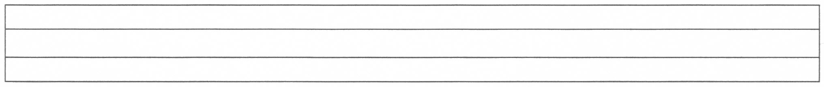
Ela lale al.
el
al
il
le
la
Ela lale elle.
Ali Lale el ele.
Lila lale elle.

et
at
it
ti
ta
te

Ata et al.
Lale eti tat.
Talat tel at.
Ali alet it.

en
ann
in
ne
na
ni

Anne et al.
Nine nane tat.
Nil 5 tane atlet al.
Tan tane tane anlat.
İnal et neli?

